**《简易方程（16）》学习指南**

**学习目标：**

1.在已有用方程方法解决问题的基础上，结合生活实际问题，知道等量关系式来源于以前我们学过的数量关系，进一步掌握用方程解决实际问题的方法。

2.通过观察、比较等量关系式，培养抽象、概括能力，提高用方程解决问题的能力。

3.探求知识的内在联系，感受数学与实际生活的联系，培养应用意识，激发学习兴趣。

**学习任务单：**

**【课前准备】**

笔、学习指南

**【课上活动】**

活动一：探索方程方法解决实际问题中的基本数量关系。

根据需要设*x*并列出方程。

1.一箱牛奶24盒，喝了一部分，还剩下10盒，喝了多少盒？

解：设 。

等量关系式：

＝

2. 每平方米阔叶林每天制造75g氧气，是每平方米草地每天制造氧气的5倍。每平方米草地每天能制造多少克氧气？

解：设 。

等量关系式：

＝

3. 故宫的面积是72万平方米，比天安门广场面积的2倍少16万平方米。天安门广场的面积是多少万平方米？

解：设 。

等量关系式：

＝

活动二：探索用方程解决图形题中的基本数量关系。

根据需要设*x*并列出方程。

1.拿60厘米的铁丝围成了一个最大的等边三角形，这个等边三角形的边长是多少厘米？

解：设 。

等量关系式：

＝

2. 拿60厘米的铁丝围成了一个最大的正方形，这个正方形的边长是多少厘米？

解：设 。

等量关系式：

＝

3.拿60厘米的铁丝正好围成了一个长方形，长18厘米，宽多少厘米？

解：设 。

等量关系式：

＝

活动三：

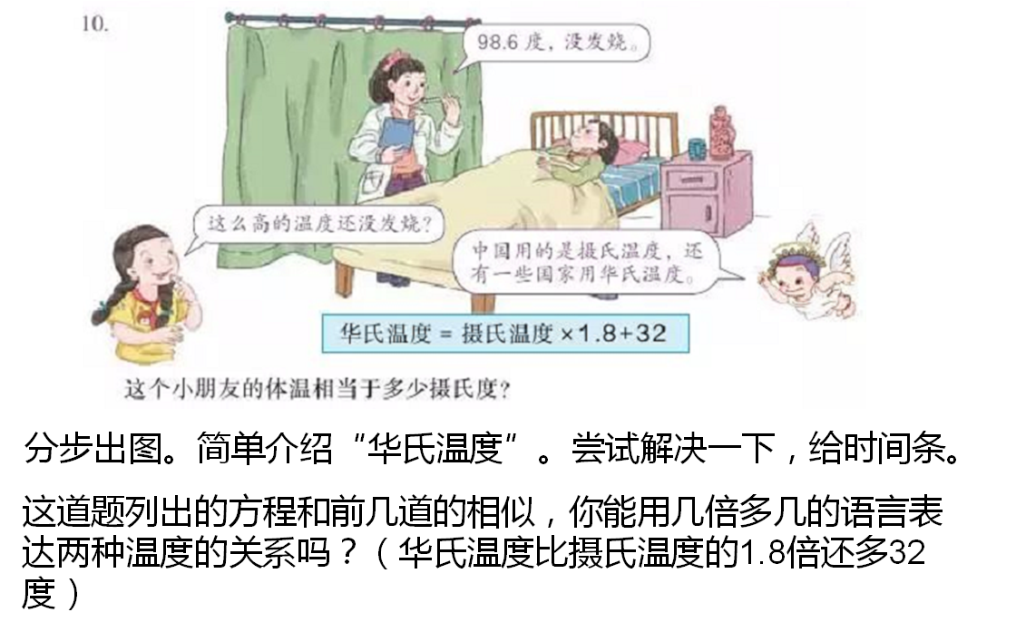

这个小朋友的体温相当于多少摄氏度？请用方程方法解答。

解：设 。

等量关系式：

＝

＝

＝

＝

＝

答：这个小朋友的体温相当于（ ）摄氏度。

**【课后小结】**

通过今天的学习，有哪些收获？还有什么想研究的问题？

**【课后作业】**

1.解下列方程

3*x*＋6＝18 4 *x*－3×9＝29

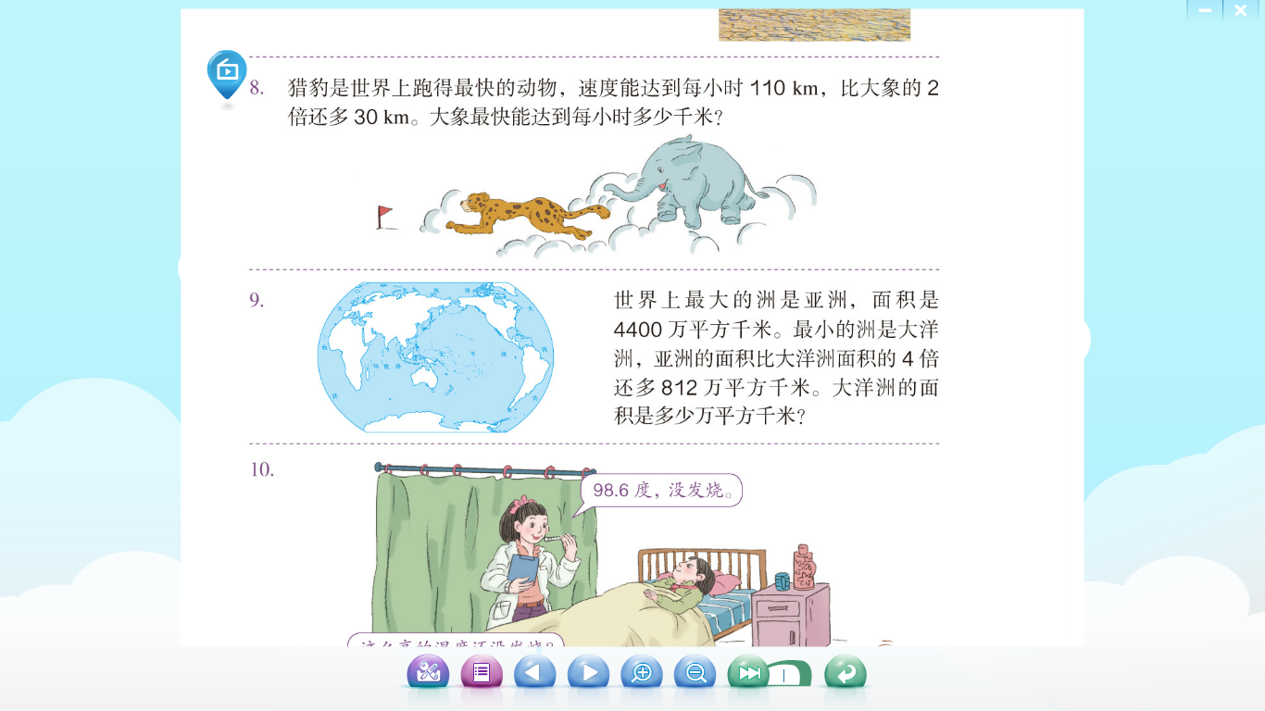2.世界上最大的洲是亚洲，面积是4400万平方千米。最小的洲是大洋洲，亚洲的面积比大洋洲面积的4倍还多812万平方千米。大洋洲的面积是多少万平方千米？(用方程方法解答)

**【参考答案】**

1.解下列方程。

4 *x*－3×9＝29

解： 4 *x*－27＝29

4 *x*－27＋27＝29＋27

4 *x*＝56

4 *x*÷4＝56÷4

*x*＝14

3*x*＋6＝18

解： 3*x*＋6－6＝18－6

3*x*＝12

3*x*÷3＝12÷3

*x*＝4

2.解：设大洋洲的面积是*x*万平方千米。

4*x*＋812＝4400

4*x*＋812－812＝4400－812

4*x*＝3588

4*x*÷4＝3588÷4

*x*＝897

答：大洋洲的面积是897万平方千米。